SIMULAREA ȘI OPTIMIZAREA TRAFICULUI URBAN

LUCRARE DE LICENŢĂ

 | Absolvent: | Edwin-Wilhelm HOBOR
 | Coordonator ştiinţific: | titlul ştiinţific Prenume NUME

2015

DECAN, |  |  | DIRECTOR DEPARTAMENT,
Prof. dr. ing. Liviu MICLEA |  | Prof. dr. ing. Rodica POTOLEA

Absolvent: Edwin-Wilhelm HOBOR

TITLUL LUCRĂRII DE LICENŢĂ

- Enunţul temei: Scurtă descriere a temei lucrării de licenţă şi datele inițiale

- Conţinutul lucrării: (enumerarea părţilor componente) Exemplu: Pagina de prezentare, aprecierile coordonatorului de lucrare, titlul capitolului 1, titlul capitolului 2,… titlul capitolului n, bibliografie, anexe.

- Locul documentării: Exemplu: Universitatea Tehnică din Cluj-Napoca, Departamentul Calculatoare

- Consultanţi:

- Data emiterii temei: 1 noiembrie 2014

- Data predării: 18 Iunie 2015 (se va completa data predării)

Absolvent: | ____________________________
Coordonator ştiinţific: | ____________________________

Declaraţie pe proprie răspundere privind
autenticitatea lucrării de licenţă

Subsemnatul(a)________________________________________________________________________________________________________________________, legitimat(ă) cu _______________ seria _______ nr. ___________________________
CNP _______________________________________________, autorul lucrării ____________________________________________________________________________________________________________________________________________________________________________________________elaborată în vederea susţinerii examenului de finalizare a studiilor de licență la Facultatea de Automatică și Calculatoare, Specializarea ________________________________________ din cadrul Universităţii Tehnice din Cluj-Napoca, sesiunea _________________ a anului universitar __________, declar pe proprie răspundere, că această lucrare este rezultatul propriei activităţi intelectuale, pe baza cercetărilor mele şi pe baza informaţiilor obţinute din surse care au fost citate, în textul lucrării, şi în bibliografie.
Declar, că această lucrare nu conţine porţiuni plagiate, iar sursele bibliografice au fost folosite cu respectarea legislaţiei române şi a convenţiilor internaţionale privind drepturile de autor.
Declar, de asemenea, că această lucrare nu a mai fost prezentată în faţa unei alte comisii de examen de licenţă.
In cazul constatării ulterioare a unor declaraţii false, voi suporta sancţiunile administrative, respectiv, anularea examenului de licenţă.

Data  _____________________ |  | Nume, Prenume  _______________________________
 |  | Semnătura

De citit înainte (această pagină se va elimina din versiunea finală):

- Cele trei pagini anterioare (foaie de capăt, foaie sumar, declaraţie) se vor lista pe foi separate (nu faţă-verso), fiind incluse în lucrarea listată. Foaia de sumar (a doua) necesită semnătura absolventului, respectiv a coordonatorului. Pe declaraţie se trece data când se predă lucrarea la secretarii de comisie.
- Pe foaia de capăt, se va trece corect titulatura cadrului didactic îndrumător (consultaţi pagina de unde aţi descărcat acest document pentru lista cadrelor didactice cu titulaturile lor).
- Documentul curent a fost creat în MS Office 2007. Dacă folosiţi alte versiuni e posibil sa fie mici diferenţe de formatare, care se corectează (textul conţine descrieri privind fonturi, dimensiuni etc.).
- Cuprinsul începe pe pagina nouă, impară (dacă se face listare faţă-verso), prima pagina din capitolul Introducere tot aşa, fiind numerotată cu 1. Pentru actualizarea cuprinsului, click dreapta pe cuprins (zona cuprinsului va apare cu gri), Update field->Update entire table.
- Vizualizaţi (recomandabil şi în timpul editării) acest document după ce activaţi vizualizarea simbolurilor ascunse de formatare (apăsaţi simbolul π din Home/Paragraph).
- Fiecare capitol începe pe pagină nouă, datorită simbolului ascuns Section Break (Next Page) care este deja introdus la capitolul precedent. Dacă ştergeţi din greşeală simbolul, se reintroduce (Page Layout -> Breaks).
- Folosiţi stilurile predefinite (Headings, Figura, Tabel, Normal, etc.)
- Marginile la pagini nu se modifică (Office 2003 default).
- Respectaţi restul instrucţiunilor din fiecare capitol.

Cuprins

Capitolul 1. Introducere – Contextul proiectului 1
1.1. Contextul proiectului 1
1.1. Domeniul temei alese 1
1.1.1. (Heading 3 style) 1
Capitolul 2. Obiectivele proiectului 3
Capitolul 3. Studiu bibliografic 4
Capitolul 4. Analiză şi fundamentare teoretică 5
Capitolul 5. Proiectare de detaliu si implementare 5
Capitolul 6. Testare şi validare 5
Capitolul 7. Manual de instalare si utilizare 5
Capitolul 8. Concluzii 5
Bibliografie 5
Anexa 1 (dacă este necesar) 5

Introducere – Contextul proiectului
Simularea traficului reprezintă modelarea matematică a sistemului de transport cu ajutorul unei aplicații software pentru a putea planifica, proiecta și opera mai ușor traficul. Ea a început să fie studiată în urmă cu cel puțin 40 de ani și a devenit un domeniu de studiu important în rândul “Ingineriei Traficului” și “Planificarea sistemului de transport”.
Simularea este importantă deoarece poate studia modele care sunt mult prea complexe să fie studiate în mod analitic și poate fi folosită pentru diverse experimente executate pe scenarii diferite. Poate cel mai complex scenariu care merită să fie studiat și simulat este cel al traficului urban.
Traficul congestionat reprezintă cea mai mare problemă in zonele urbane caracterizate de o densitate mare a populației. Intersecțiile devin pline cu cozi de mașini, crescând astfel timpul de așteptare pentru fiecare autovehicul în parte. Chiar și mediul înconjurător este afectat din cauza blocajelor, fiind crescute emisiile gazelor toxice și consumul de combustibil.
Există o relație matematică prin care se poate calcula fluxul de mașini de pe un tronson. Presupunem că Q reprezintă fluxul de mașini rezultat de pe tronsonul curent (numărul de autovehicule pe oră), V reprezintă viteza maximă de pe tronson (kilometri pe oră) și K reprezintă densitatea autovehiculelor de pe tronson (numărul de autovehicule pe fiecare kilometru). Astfel, ecuația dintre cele trei elemente va deveni:
Q = K*V
Există trei tipuri majore de control al traficului:
- Caotic
- Pre-temporizat
- Sistem de trafic adaptiv
Primul tip de control al traficului presupune să avem timpii pentru fazele semafoarelor fixe pe durata întregii zile. Modul caotic reprezintă cel mai prmitiv mod de gestionare al traficului.
Al doilea mod de control al traficului este puțin mai avansat față de cel precedent și presupune dezvoltarea unui plan de timp. Prin aceasta se vor asigna timpi diferiți pentru fiecare fază a semafoarelor în funcție de momentul zilei. Timpurile care se vor asigna vor rezulta dintr-o simulare a scenariului propriu-zis cu diferiți timpi căutând astfel configurația mai eficientă a fazelor. Un exemplu de scenariu pe care am putea să îl simulăm ar putea fi o oră de vârf din trafic când de obicei șoferii se indreaptă către lucru sau către casă. Aceaste ore de vârf apar în majoritatea cazurilor în intervalele de timp 07:00 – 09:00 și 17:00 – 19:00.
Ultimul mod de control al traficului este dependent de stare. Acesta poate configura instatant timpii pentru fiecare fază a semafoarelor în funcție de fluxul care tocmai străbate intersecția. Datele despre fluxuri sunt colectate de către senzori care la rândul lor transmit mai departe informația către un controller care translatează datele într-un set de timpi corespunzători pentru fazele semaforului. Acest mod de control al traficului este puțin mai costisitoare din cauza sistemului de captare a datelor și modelare/translatare a informației. Senzorii care vor prelua datele din trafic trebuie amplasați în fiecare intersecție lângă fiecare semafor. Controllerul care va prelua informațiile de la senzori va putea fi amplasat la nivelul unei intersecții sau o mulțime de intersecții.
Alegerea modului de control al traficului este o problemă majoră in domeniul ingineriei traficului. În lucrarea de față modul de control al traficului ales este cel pre-temporizat prin care se simulează diferite configurații ai parametrilor de timpi de la semafoare în contextul a mai multor scenarii.

Contextul proiectului

Domeniul temei alese
Tema aleasă se încadrează în două mari domenii care se ocupă cu simularea traficului. Acestea sunt: Ingineria Traficului (Traffic Engineering) și Planificarea sistemului de transport (Transportation planning).
Ingineria traficului (Traffic Engineering) este o ramură a ingineriei civile și se folosește de așa numitele tehnici inginerești pentru a avea ca și rezultat un flux de trafic cât mai sigur și eficient. Aceste tehnici sunt folosite pentru controlul semafoarelor din intersecții, adăugarea unor indicatoare suplimentare sau a unor marcaje pe tronsoane. Gestionarea traficului din intersecții poate fi aplicat pe termen scurt, în cazul unor construcții sau rute ocolitoare aplicate pe diferite sectoare de drum sau pe termen lung, atunci când se cunosc zonele cu traficul cel mai intens.
În prezent, există diverse elemente dinamice care sunt introduse în trafic pentru monitorizarea ei. Aceste elemente pot fi, de exemplu senzori pentru măsurarea fluxurilor de mașini de pe diferite segmente de drum sau indicatoare automatizate care dirijează traficul într-o anumită direcție. Toate aceste sisteme fac parte dintr-un sistem inteligent de transport (Intelligent transportation system). Acest tip de sistem are ca și obiectiv principal furnizarea de servicii despre diferite moduri de transport și de gestionare a traficului.
Planificarea sistemului de transport (Transportation planning) se ocupă de evaluarea, proiectarea și amplasarea mijloacelor de transport (acestea includ străzi, autostrăzi și linii pentru transportul în comun). Înainte de planificarea propriu-zisă trebuie definite goluri și obiective, trebuie identificare problemele, eventualele alternative și într-un final elaborarea unui plan. Planificarea trebuie să țină cont de mai multe aspecte provenite din diverse domenii, cum ar fi cel al protecției mediului. În prezent, multe planuri sunt elaborate având la bază protecția mediului înconjurător și folosirea transportului în comun, în favoarea autovehiculelor proprii.

Obiectivele Proiectului
În acest capitol se prezintă tema propriu zisă (sub forma unei teme de proiectare/cercetare, formulată exact, cu obiective clare – 2-3 pagini şi eventuale figuri explicative).
Reprezintă cca. 10% din lucrare.

Proiectul de față are ca și obiectiv principal posibilitatea simulării unor scenarii din traficul urban, precum și optimizarea fluxurilor de autovehicule care trec prin intersecții prin configurarea diferiților parametri ai semafoarelor.
Un sistem de trafic este caracterizat de un număr mare de variabile dinamice. Simularea este o metodă eficientă de optimizare a traficului urban, eliminând necesitatea amplasării senzorilor în intersecții.

Studiu Bibliografic
Documentare bibliografica are ca obiectiv prezentarea stadiului actual al domeniului/sub-domeniului în care se situează tema. În redactarea acestui capitol (în general a întregului document) se va ţine cont de cunoștințele acumulate la disciplinele dedicate din semestrul 2, anul 4 (Metodologia Întocmirii Proiectelor, etc.), precum si la celelalte discipline relevante temei abordate.
Acest capitol reprezintă cca. 15% din lucrare.
Referinţele se scriu în secţiunea Bibliografie. Formatul referinţelor trebuie sa fie de tipul IEEE sau asemănător. Introducerea şi formatarea referinţelor în bibliografie, respectiv citarea în text, se poate face manual sau folosind instrumentele de lucru menţionate în ultimele paragrafe din acest capitol.
In secţiunea Bibliografie sunt exemple de referinţe pentru articol la conferinţe sau seminarii [1], articol în jurnal [2], sau cărţi [3]. Referinţele spre aplicaţii sau resurse online (pagini de internet) trebuie sa includă cel puţin o denumire sugestivă pe lângă link-ul propriu zis [4], plus alte informaţii dacă sunt disponibile (autori, an, etc.). Referinţele care prezintă doar link spre resursa online se vor plasa în footer-ul paginii unde sunt referite.
Citarea referinţelor în text este obligatorie, vezi exemplul de mai jos (în funcţie de tema proiectului se poate varia modul de prezentare a metodei/aplicaţiei).
În articolul [1] autorii prezintă un sistem pentru detecţia obstacolelor în mişcare folosind stereoviziune şi estimarea mişcării proprii. Metoda se bazează pe …trecere în revistă a algoritmilor, structurilor de date, funcţionalitate, aspecte specifice temei proiectului etc….. Discuţie avantaje – dezavantaje.
În capitolul 4 al [3], se prezintă …..
Instrumentele de lucru pentru MS Word 2003 şi instrucţiuni de folosire găsiţi la:
How to use JabRef (BibTeX) with Microsoft Word 2003
Bibtex4Word
BibWord makes it easier to create and manipulate Microsoft Word citation and bibliography styles
Pentru MS Word 2007 şi MS Word 2010 se poate folosi sistemul integrat de gestiune bibliografiei, References, Citations & Bibliography. Mai multe informaţii se găsesc în documentaţia online de la MS Office.

Analiză şi Fundamentare Teoretică
Mediul de simulare va conține următoarele elemente:
- Intersecție
- Tronson
- Semafoare
- Puncte de intrare în simulare
- Puncte de ieșire din simulare
- Autovehicule
Fiecare intersecție va conține patru semafoare cu direcții spre trei sensuri: înainte, stânga și dreapta. Intersecțiile care conțin cel puțin trei tronsoane vor avea patru faze.

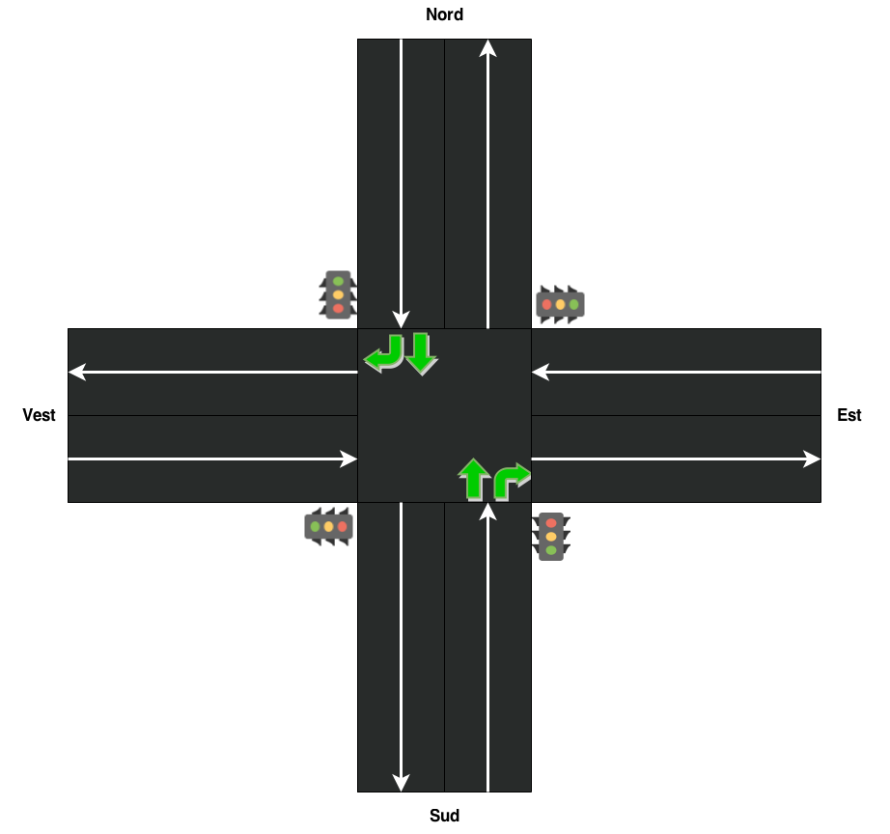
Figura 4.1 Prima fază
În figura 4.1 este prezentată prima fază a celor patru semafoare din intersecție. După cum se vede și în figură, direcțiile de mers pe care semaforul este verde sunt: Sud → Nord, Sud → Est, Nord → Sud și Nord → Vest. Pe restul direcțiilor de mers semaforul va fi roșu.

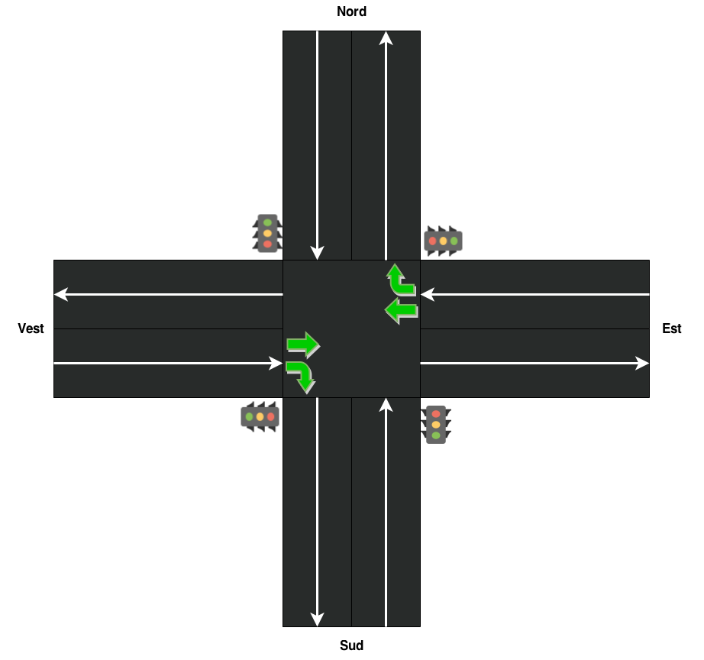
Figura 4.2 A doua fază
În figura 4.2 este prezentată a doua fază a celor patru semafoare din intersecție. După cum se vede și în figură, direcțiile de mers pe care semaforul este verde sunt: Est → Nord, Est → Vest, Vest→ Sud și Vest → Est. Pe restul direcțiilor de mers semaforul va fi roșu.

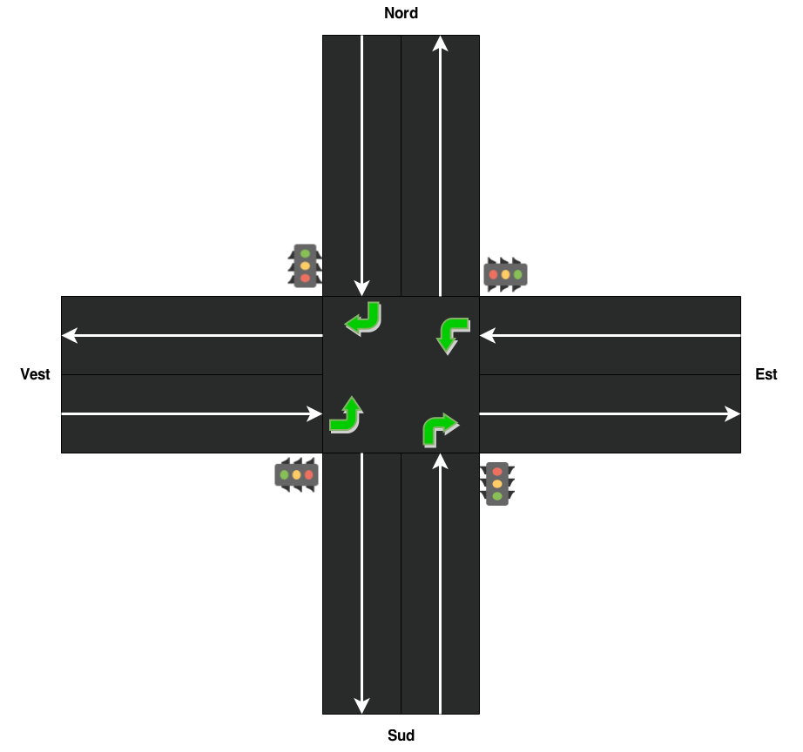
Figura 4.3 A treia fază
În figura 4.3 este prezentată a treia fază a celor patru semafoare din intersecție. După cum se vede și în figură, direcțiile de mers pe care semaforul este verde sunt: Sud → Est, Est → Sud, Nord→ Vest și Vest → Nord. Pe restul direcțiilor de mers semaforul va fi roșu.

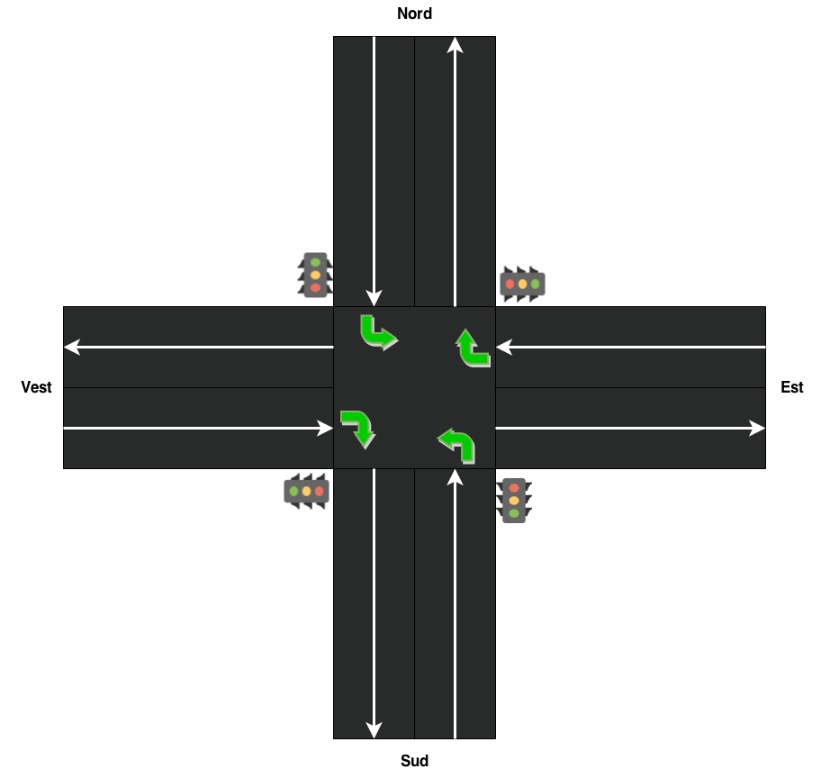
Figura 4.4 A patra fază

În figura 4.3 este prezentată ultima fază, cea de-a patra a celor patru semafoare din intersecție. După cum se vede și în figură, direcțiile de mers pe care semaforul este verde sunt: Sud → Vest, Est → Nord, Nord→ Est și Vest → Sud. Pe restul direcțiilor de mers semaforul va fi roșu.
Semafoarele vor funcționa pe două faze: roșu (autovehiculele așteaptă) și verde (autovehiculele se deplasează pe direcția de mers).
Punctele de intrare în simulare vor fi locațiile din care autovehiculele vor pătrunde în mediul de simulare.
Punctele de ieșire din simulare vor fi locațiile prin care autovehiculele vor părăsi mediul de simulare.

Proiectare de Detaliu si Implementare
Împreună cu capitolul precedent reprezintă aproximativ 60% din total.
Scopul acestui capitol este de a documenta aplicaţia dezvoltată în aşa fel încât dezvoltarea şi întreţinerea ulterioară să fie posibilă. Cititorul trebuie să identifice funcţiile principale ale aplicaţiei din ceea ce este scris aici.
Capitolul ar trebui sa conţină (nu se rezumă neapărat la):
- schema generală aplicaţiei,
- descriere a fiecărei componente implementate, la nivel de modul,
- diagrame de clase, clase importante şi metode ale claselor importante.

Testare şi Validare
Aproximativ 5% din total.

Manual de Instalare si Utilizare
În secţiunea de Instalare trebuie să detaliaţi resursele software şi hardware necesare pentru instalarea şi rularea aplicaţiei, precum şi o descriere pas cu pas a procesului de instalare. Instalarea aplicaţiei trebuie să fie posibilă pe baza a ceea ce se scrie aici.
În acest capitol, trebuie să descrieţi cum se utilizează aplicaţia din punct de vedere al utilizatorului, fără a menţiona aspecte tehnice interne. Folosiţi capturi ale ecranului şi explicaţii pas cu pas ale interacţiunii. Folosind acest manual, o persoană ar trebui să poată utiliza produsul vostru.

Concluzii
Cca. 5% din total.
Capitolul ar trebui sa conţină (nu se rezumă neapărat la):
- un rezumat al contribuţiilor voastre
- analiză critică a rezultatelor obţinute
- descriere a posibilelor dezvoltări şi îmbunătăţiri ulterioare

Bibliografie

[1] A. Bak, S. Bouchafa, and D. Aubert, "Detection of independently moving objects through stereo vision and ego-motion extraction," in IEEE Intelligent Vehicles Symposium (IV), San Diego, USA, 2010, pp. 863-870.
[2] A. Chambolle and T. Pock, "A First-Order Primal-Dual Algorithm for Convex Problems with Applications to Imaging," Journal of Mathematical Imaging and Vision, vol. 40, pp. 120-145, 2011.
[3] R. C. Gonzalez and R. E. Woods, Digital Image Processing. Second Edition.: Addison-Wesley Longman Publishing Co., Inc., 2001.
[4] Ajax Tutorial, http://www.tutorialspoint.com/ajax/.

Traffic Simulation, http://en.wikipedia.org/wiki/Traffic_simulation.
Traffic Engineering, http://en.wikipedia.org/wiki/Traffic_engineering_(transportation).
Transportation Planning, http://en.wikipedia.org/wiki/Transportation_planning.

Anexa 1 (dacă este necesar)
…
Secţiuni relevante din cod
…
Alte informaţii relevante (demonstraţii etc.)
…
Lucrări publicate (dacă există)
etc.

